Hoạt động chơi góc - lớp mẫu giáo nhỡ B2
Hoạt động chơi góc trong trường mầm non là hoạt động chủ đạo vì với trẻ "Học bằng chơi, chơi mà học". Chính vì điều đó các bé lớp B2 được cô Yến và cô Phương tạo sân chơi cho các con đóng vai bác bán hàng vui tính, bác thợ xây, Họa sỹ nhí …
Một số hình ảnh của các con:
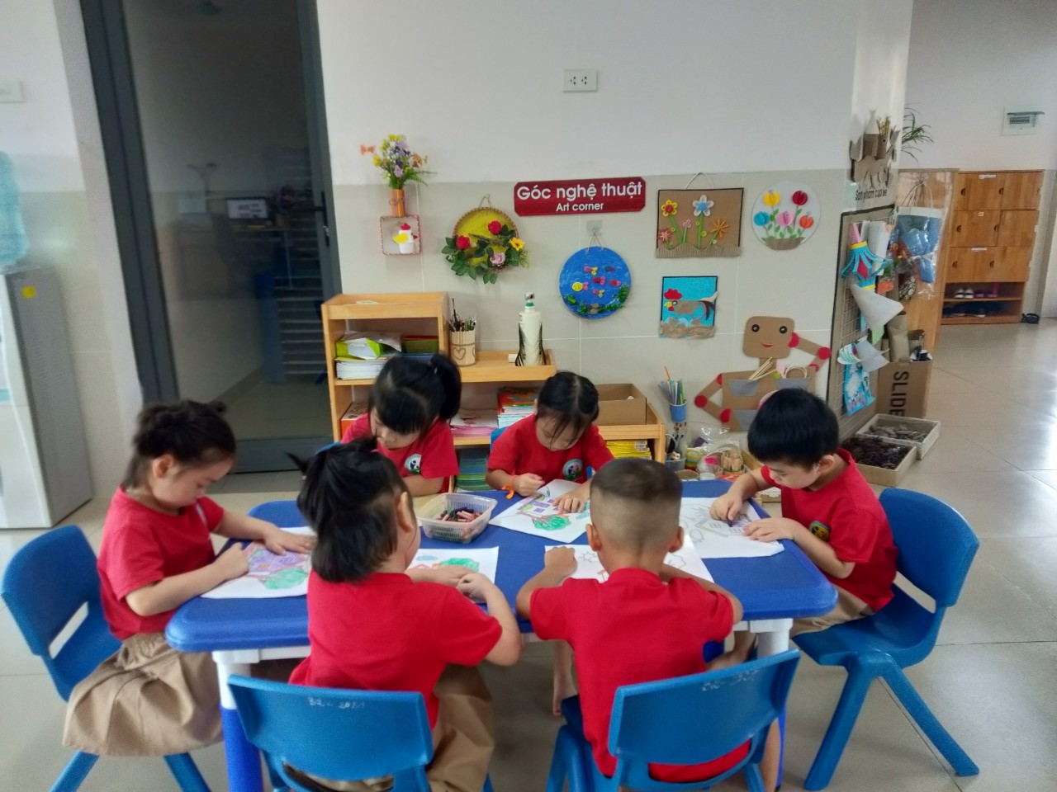

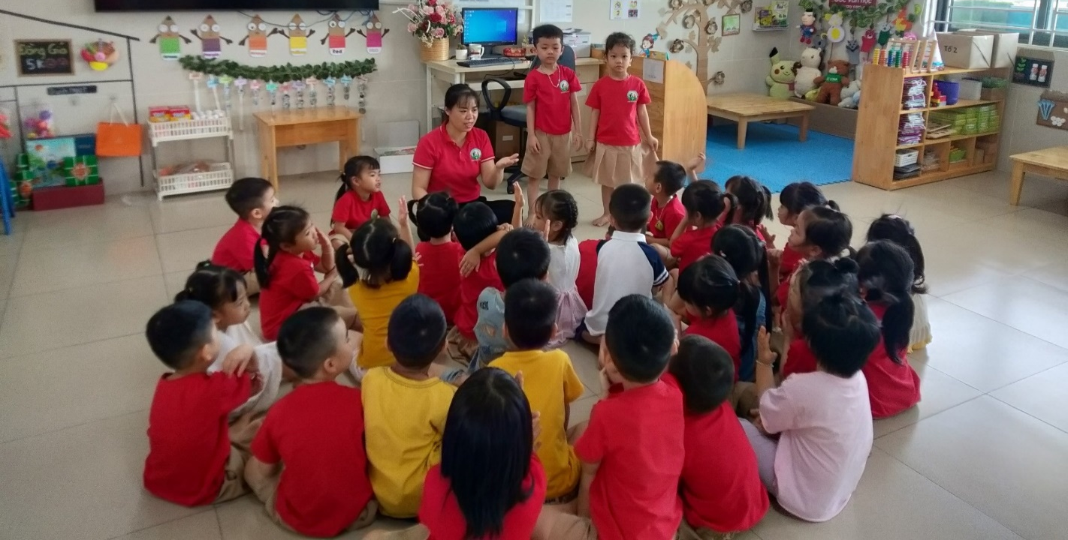
Cô cùng các con thỏa thuận góc chơiTrẻ được tham gia các hoạt động trải nghiệm và chơi theo nhu cầu hứng thú của trẻ, hoạt động này giúp trẻ chia sẻ niềm vui của mình với bạn bè, được đóng các vai chơi, tự nguyện chơi sau khi đã chọn các góc chơi thể hiện tính cách sở trường qua từng góc chơi.
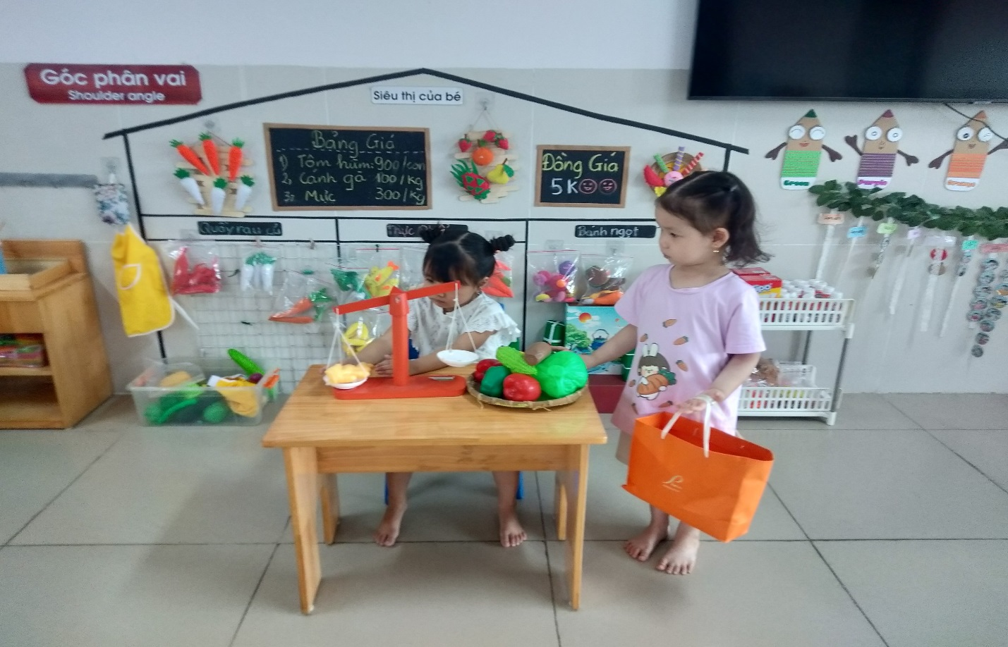
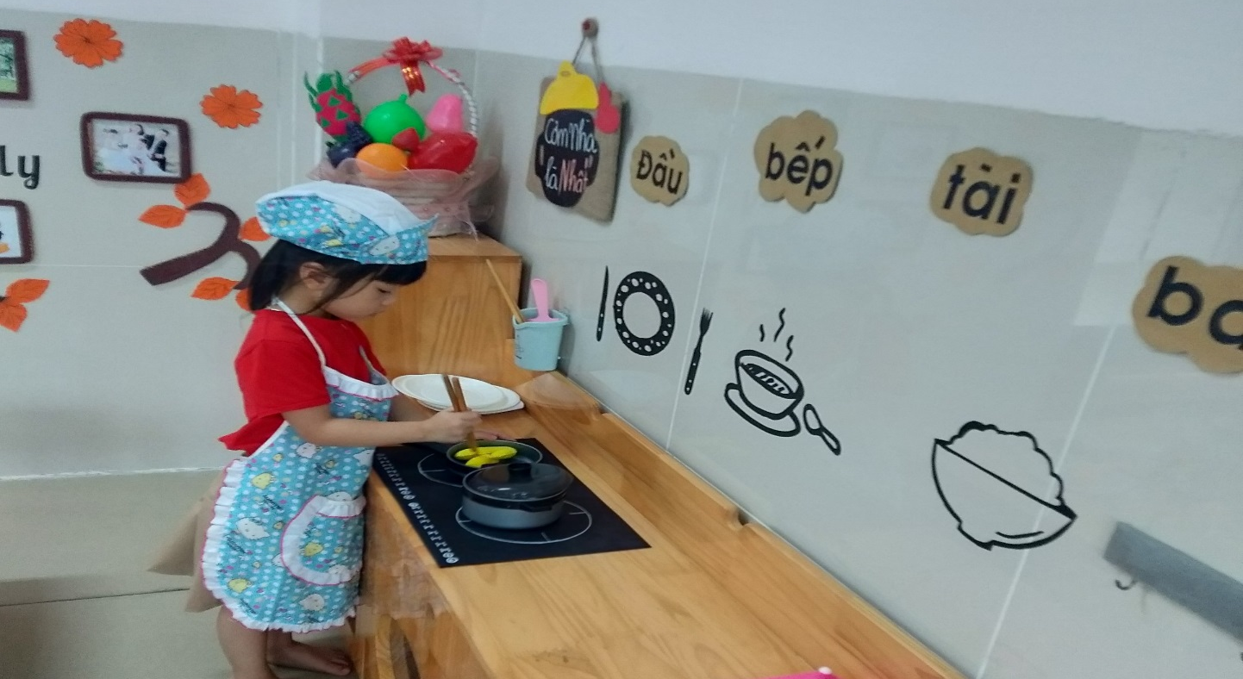
Gócphân vai: Trẻ được vào vai cô bán hàng hay siêu đầu bếp nhí chế biến những món mình thích và cùng nhau thưởng thức.
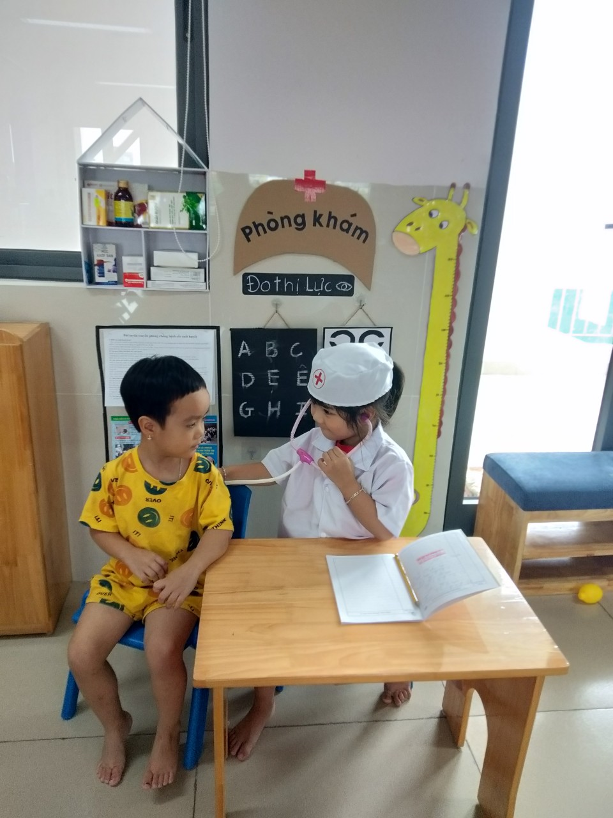
Với góc bác sỹ: Trẻ được mặc trang phục bác sỹ đeo dụng cụ khám và chữa bệnh cho bệnh nhân.
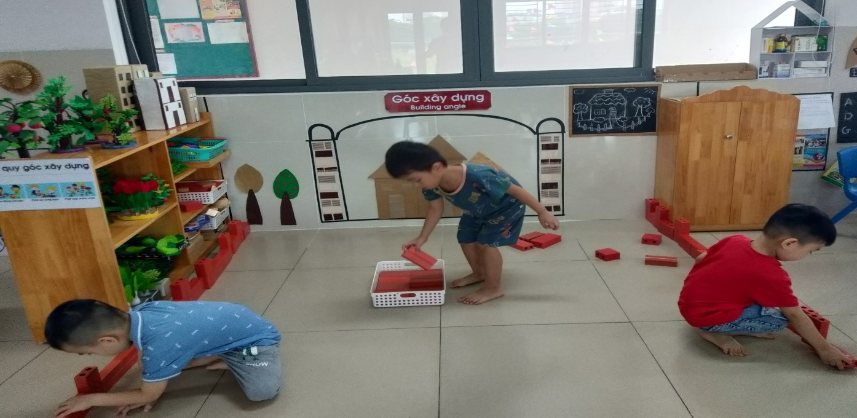
Góc xây dựng trẻ cùng nhau xây những công trình theo chủ điểm bài học trong tháng.
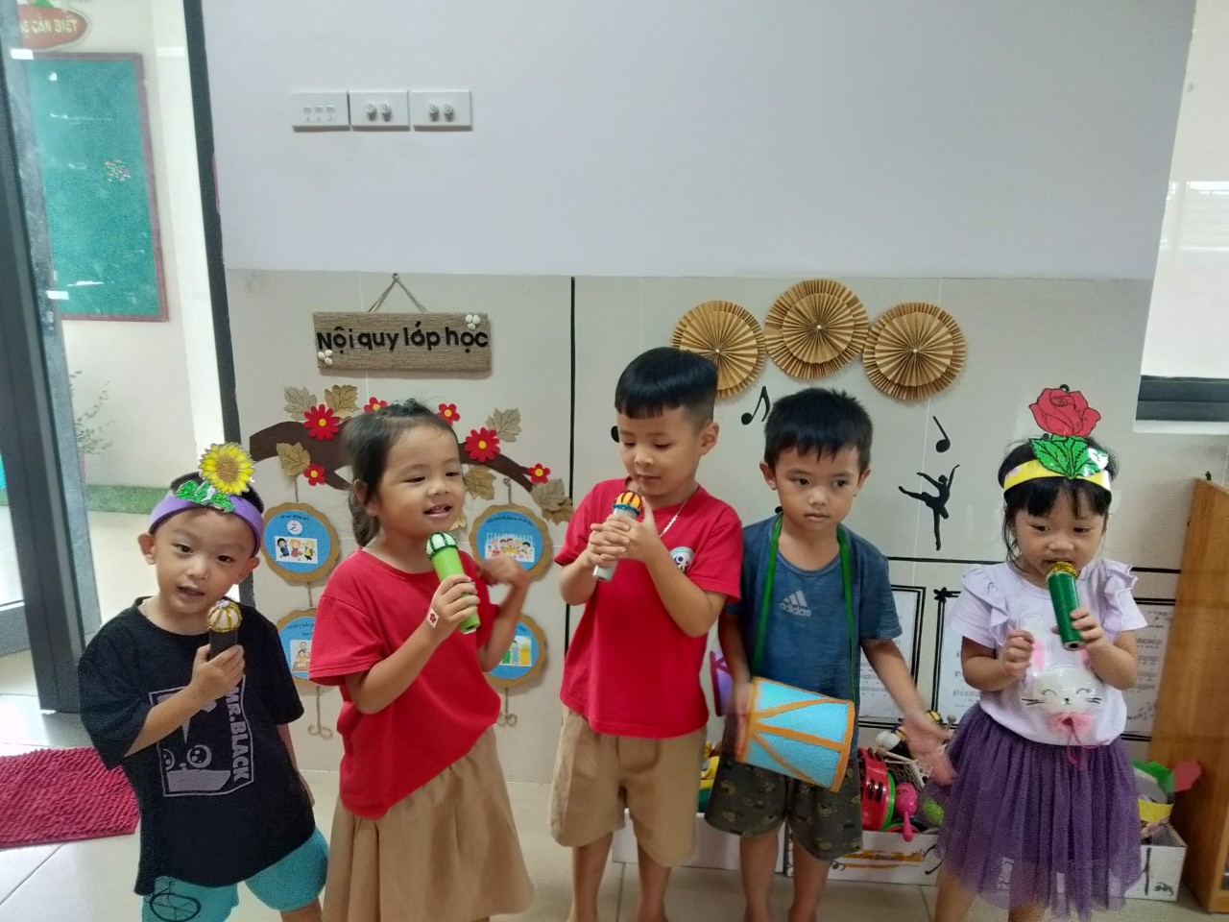
Với góc nghệ thuật trẻ được biểu diễn những bài mà mình thích, được sáng tạo những sản phẩm đẹp của cá nhân mình.

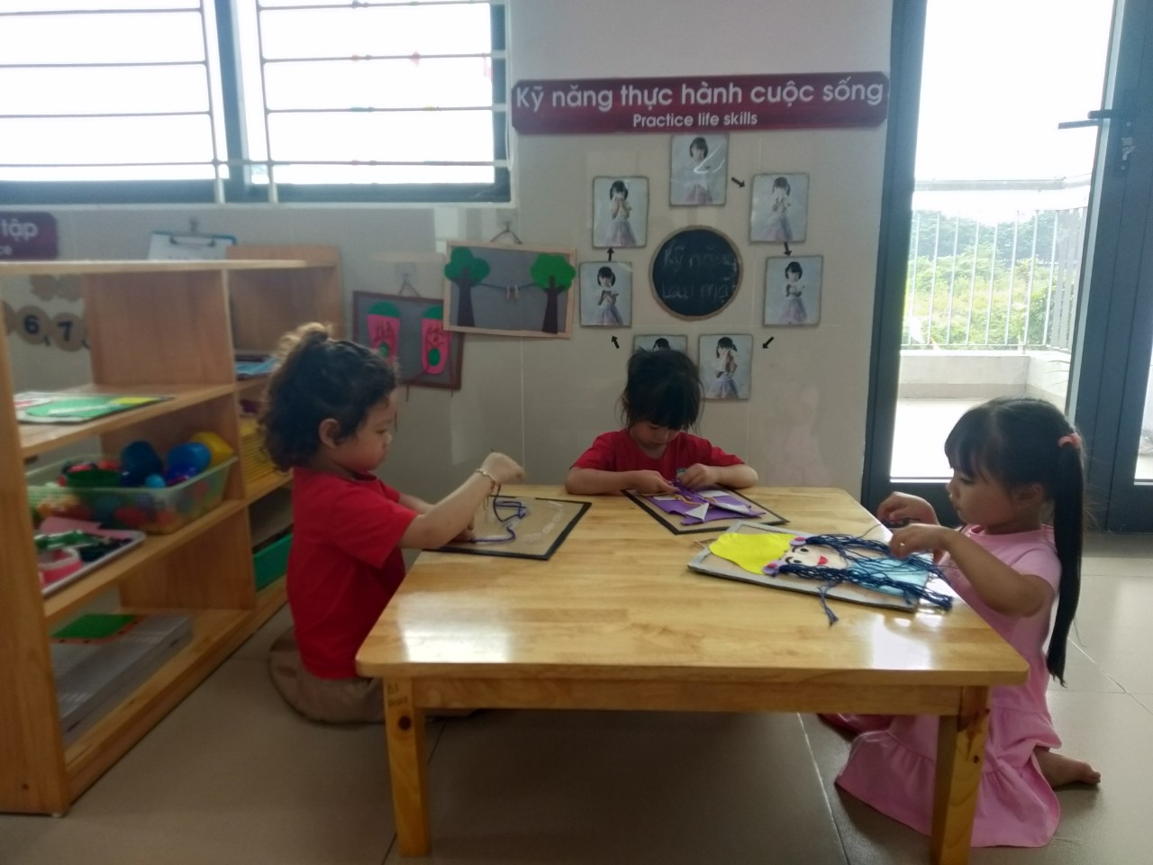

Góc kỹ năng trẻ được thực hành các kỹ năng như: Tết tóc, xỏ dây,đan nong mốt…
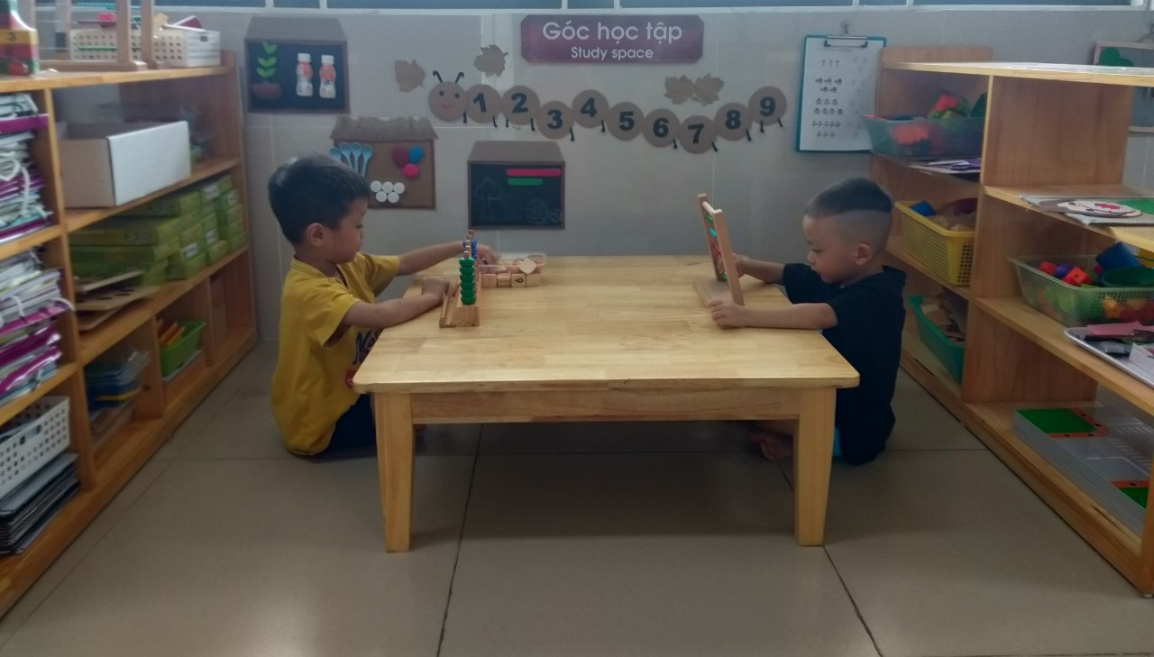
Góc học tập trẻ được làm quen với các con số các dạng bài tập kích thích khả năng tư duy của trẻ.

